CUADRAGÉSIMO SÉPTIMO PERÍODO ORDINARIO DE
SESIONES DE LA ASAMBLEA GENERAL DE LA OEA
Del 19 al 21 de junio de 2017
Cancún, Quintana Roo, México

BOLETÍN INFORMATIVO
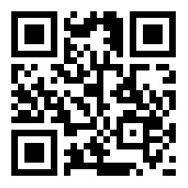
Las delegaciones podrán obtener los documentos en la página:
www.oas.org/47ag

- Sede de la Asamblea General
El cuadragésimo séptimo período ordinario de sesiones de la Asamblea General de la Organización de los Estados Americanos (OEA) se celebrará del 19 al 21 de junio de 2017, en la ciudad de Cancún, Quintana Roo. Las sesiones tendrán lugar en el Centro de Convenciones Moon Palace Arena.
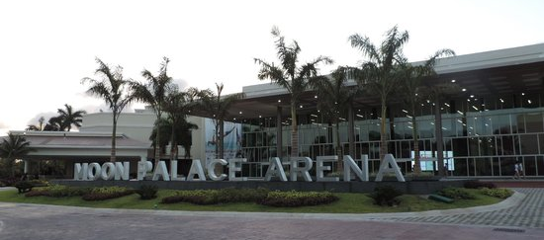
Carretera Cancún-Chetumal km. 340, Cancún, Quintana Roo, México. C.P.77500

- Coordinación Nacional

Excelentísimo señor
Luis Videgaray Caso
Ministro de Relaciones Exteriores de los Estados Unidos Mexicanos

Honorable señora
Socorro Flores Liera
Embajadora, Subsecretaria para América Latina y el Caribe

Honorable señora
Yanerit Morgan Sotomayor
Embajadora Directora General de Organismos y Mecanismos Regionales Americanos
Coordinadora Nacional

Honorable señor
Roberto De Léon Huerta
Director General Adjunto de Mecanismos Regionales
Coordinador Nacional Adjunto

Honorable señora
Agustina Sánchez Curiel
Subdirectora para la Conferencia Iberoamericana, Organización y Vinculación
Coordinadora de Logística y Organización

- Alojamiento
La Secretaría de Relaciones Exteriores de los Estados Unidos Mexicanos, a través de la Coordinación Nacional, ha seleccionado el siguiente hotel para los Jefes de Delegación y los miembros de sus delegaciones oficiales. La tarifa de hotel cubre todas las comidas, bebidas e impuestos. Cualquier gasto adicional lo deberá pagar el huésped.

Hotel | Tipo de habitaciones | Página web
Hotel Moon Palace Cancún  Carretera Cancún-Chetumal km. 340, Cancún, Quintana Roo, C.P. 77500  Lobby Sunrise | Superior de lujo vista al jardín  US$358 con impuestos en  habitación sencilla  US$199 con impuestos por persona en habitación doble  Tarifas todo incluido | https://www3.palaceresorts.com/NET/Formularios/Groups.aspx?gc=ASAMBL_002&sb=GRUPO&ag=ASAMBL_002
El Gobierno de México cubrirá única y exclusivamente el costo de hospedaje, por 4
noches, del 18 al 21 de junio de 2017, de los Jefes de Delegación de los Estados Miembros de la OEA.

En caso de que los delegados tengan alguna consulta sobre su reservación podrán ponerse en contacto con las siguientes personas:

Sra. Jessica Huerta
Supervisora de Reservaciones
e-mail: jhuerta@palaceresorts.com

Sra. Virginia Avendaño
E-mail: vavendano@palaceresorts.com

Asimismo, la Coordinación Nacional ha previsto habitaciones adicionales en el Hotel sede para las delegaciones participantes, las cuales deberán reservarse directamente a través del link anteriormente mencionado.
Con excepción de los Jefes de Delegación, cada miembro de delegación deberá pagar la cuenta del hotel de manera directa y siguiendo los procedimientos habituales establecidos por las empresas hoteleras.
Toda solicitud de reserva, para que sea confirmada, deberá estar acompañada del número de una tarjeta de crédito vigente, nombre del titular, con la correspondiente fecha de vencimiento y código de seguridad.
Las reservas de hotel necesarias para cada delegación deberán efectuarse, sin excepción, antes del 8 de junio. Con posterioridad a esta fecha, la Coordinación Nacional no podrá asumir responsabilidad sobre cupos y tarifas especiales gestionadas con el hotel sede para la Asamblea General, y el bloqueo de las habitaciones se cancelará automáticamente.

- Código de vestimenta
Se sugiere para los caballeros el uso de guayabera blanca de manga larga y pantalón obscuro.
En el caso de las damas, se sugiere el uso de vestido ligero. Según las condiciones del clima, podría requerirse utilizar un chal.

- Identificación de equipaje
Se solicita a todas las delegaciones utilizar el identificador de equipaje que la OEA proporcionará previamente a fin de facilitar los trámites de llegada y salida de la ciudad de Cancún.

- Requisitos de entrada y salida del país
El siguiente enlace https://47agoea.sre.gob.mx/index.php/visas dispone de información sobre los requisitos de visa para el ingreso a México.
- Recepción en el aeropuerto
El Gobierno de México dispondrá de funcionarios para el recibimiento de las delegaciones oficiales en el Aeropuerto Internacional de Cancún, Quintana Roo.

- Transporte
El Gobierno de México ofrecerá transporte para los Jefes de Delegación de los Estados Miembros de la OEA y delegaciones oficiales del aeropuerto al hotel y viceversa.

- Acreditación
Las delegaciones oficiales de los Estados Miembros, de los observadores permanentes, así como los invitados especiales deberán dirigir sus cartas de acreditación en formato PDF y únicamente por vía electrónica a la siguiente dirección:

Oficina de la Secretaría de la Asamblea General
Correo electrónico: oearegistroag@oas.org

- Registro de participantes

Una vez que las delegaciones hayan enviado sus cartas de acreditación, deberán registrarse en línea a través de la página http://www.oas.org/47ag

La entrega de las tarjetas de identificación se realizará desde el 16 de junio de 2017 en el Hotel Courtyard Marriott, Salón Jaguar, de 9:00 a 19:00 horas, en jornada continua.

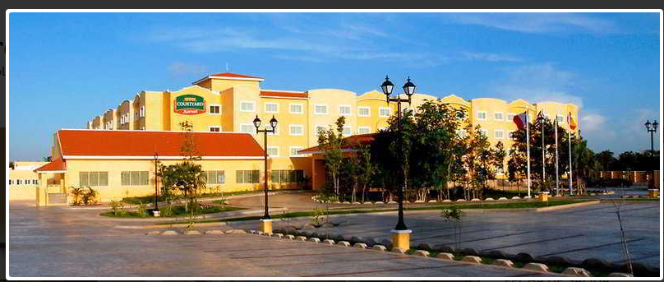

Blvd. Luis Donaldo Colosio km. 12.5, Cancún, Quintana Roo, México. C.P. 77560

Por razones de seguridad, las tarjetas de identificación se exigirán en todas las actividades de la Asamblea General. Se solicita a las delegaciones y demás participantes que al momento de registrarse presenten copia de la respectiva credencial oficial.

- Idiomas y documentos de trabajo

Las sesiones de trabajo de la Asamblea General se llevarán a cabo en los cuatro idiomas oficiales de la Organización: español, inglés, francés y portugués, para los que se ofrecerá interpretación simultánea. Dado que se implementarán medidas de eficiencia ecológica y se limitará la impresión de documentos, se ruega a los participantes conservar sus documentos durante todas las sesiones. Se exhorta a las delegaciones a que obtengan los documentos de la Asamblea General a través del sitio web: http://www.oas.org/47ag

- Moneda y tipo de cambio

La unidad monetaria en México es el peso, cuya cotización en promedio es de $20.00 pesos por dólar estadounidense. La cotización puede variar. Las divisas pueden ser cambiadas en hoteles, en el aeropuerto, en bancos y en casas de cambio. Las tarjetas de crédito y débito son aceptadas en la mayoría de los establecimientos comerciales; sin embargo, se recomienda portar algo de dinero en efectivo pues existen pequeños establecimientos que no aceptan tarjetas de crédito.

- Clima

Cancún está situado en la costa oriental del continente, por lo que recibe la influencia de corrientes marinas calientes, principalmente la corriente del Golfo de México que propicia un clima cálido y lluvioso. El clima predominante es cálido subhúmedo, con lluvias todo el año, aunque más abundantes en verano. La temperatura media anual es de 25.5 grados centígrados.

- Servicio médico

El Gobierno de México proveerá de servicio médico de emergencia. Cualquier gasto médico mayor será cubierto por el interesado.

- Horario y códigos de área

El huso horario en la ciudad de Cancún es UTC/GTM - 5 horas (Tiempo del centro). El código de país es 52, y el de la ciudad de Cancún es 998. Para llamadas desde el exterior a teléfonos fijos se debe marcar + 52 998 + 7 dígitos (número telefónico). En el caso de celulares la marcación es +52 (1) 998 y los 8 dígitos.

En la ciudad de Cancún, para llamar a números fijos se requiere marcar únicamente los 7 dígitos del número. Para llamadas a celular desde una línea fija se debe usar el prefijo (044) y los 10 dígitos del número. Si la llamada se realiza desde otro celular local o en roaming, se debe marcar el prefijo (045) y los 10 dígitos del número deseado.

- Impuestos

Toda compra en México está gravada con el impuesto al valor agregado (IVA) del 16%, excepto alimentos y medicinas.

- Corriente eléctrica
La corriente eléctrica en México es de 110 voltios y se utilizan los enchufes tipo A y tipo B.
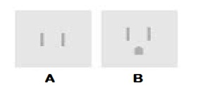
- Informacion adicional
Cualquier inquietud o solicitud de información adicional sobre el presente boletín, favor de visitar la página: https://47agoea.sre.gob.mx/.

